TRƯỜNG ĐẠI HỌC Y DƯỢC
ĐẠI HỌC QUỐC GIA HÀ NỘI
KHOA Y KHOA
—o0o—

BÀI TẬP MÔN
CÔNG NGHỆ SỐ VÀ AI

Họ và tên: Đặng Mai Anh
Nhóm: 21
Lớp: VNU1001_E252027( UMP.E7)

Hòa lạc, ngày 3 tháng 4 năm 2026

BÁO CÁO
ỨNG DỤNG CÔNG CỤ AI TẠO SINH TRONG SÁNG TẠO NỘI DUNG SỐ
I. TỔNG QUAN VỀ DỰ ÁN SÁNG TẠO NỘI DUNG
1. Tên dự án
Sản xuất nội dung trên TikTok truyền thông kiến thức Y học: Cách nhớ nhanh và có hệ thống tên 206 chiếc xương .
2. Lý do chọn đề tài
- Thực trạng ngành học: Giải phẫu học hệ xương khớp là nền tảng cốt lõi nhưng là thách thức lớn với sinh viên Y khoa năm nhất do khối lượng thông tin đồ sộ (206 chiếc xương) và thuật ngữ phức tạp, dễ gây trạng thái hoảng loạn (panic).
- Xu hướng tiếp nhận nội dung số: Video ngắn trên TikTok kết hợp âm nhạc hiện là công cụ truyền tải tri thức hiệu quả nhất cho Gen Z. Định dạng này dùng phần nhìn bắt mắt để giữ chân người xem dừng lại, tạo không gian cho họ chủ động đọc, ghi chép nội dung kiến thức sâu ở phần caption hoặc lưu lại để ôn tập.
3. Mục tiêu dự án
- Mục tiêu nội dung: Dùng video 5 giây đầu vẽ nhân vật sinh viên Y đang "panic" ôm đầu gật gù theo nhạc để hút mắt người xem qua thông điệp “học 206 tên xương trong vòng 5 phút“, sau đó tập trung PHẦN II: NHẬT KÝ QUÁ TRÌNH chia sẻ toàn bộ kiến thức bẻ nhỏ, chi tiết ở phần caption.
- Mục tiêu kỹ thuật: Ứng dụng phối hợp nhịp nhàng chuỗi công cụ AI (ChatGPT, Bing Image Creator, CapCut AI). Chủ động xử lý xóa bỏ các chữ thừa/lỗi của template để video không bị che mất nhân vật và text chính.
- Mục tiêu truyền thông: Tối ưu hóa tỷ lệ "Lưu bài viết" (Save Rate) đạt trên 15% tổng lượng tiếp cận – vì người xem sẽ lưu video lại để mở phần caption ra đọc và ôn tập mỗi khi cần.
4. Đối tượng khán giả mục tiêu
- Khán giả cốt lõi: Sinh viên khối ngành Khoa học Sức khỏe (Y, Dược, Điều dưỡng) đang chật vật với môn Giải phẫu đại cương.
- Khán giả mở rộng: Học sinh THPT định hướng thi khối B, người yêu thích khoa học phổ thông .
5. Quy trình ứng dụng AI dự kiến
- AI Tạo văn bản ( ChatGPT ) : Tạo nhanh nội dung cốt lõi ( phần caption )
- AI Tạo hình ảnh ( Bing Image Creator ): Tạo ra phần ảnh hút mắt người xem , hơn nữa để tránh các vấn đề bản quyền.
- AI Thiết kế ( CapCut Smart Templates AI ): Tạo ra video thu hút.
II.ỨNG DỤNG AI & TÍCH HỢP SÁNG TẠO
1. Giai đoạn 1: Viết đoạn nội dung chính cho bài đăng
Mục tiêu của giai đoạn này là vừa viết hay vừa viết dễ hiểu cách để học thuộc 206 tên các xương trên cơ thể bằng ngôn ngữ bình thường nhất vì đối tượng hướng đến thường chưa có kiến thức chuyên sâu về y học . Đoạn cap sẽ chỉ tương tự một sự chia sẻ đầy chân thành từ người đi trước đến người đi sau.
a. Quá trình thực hiện
Prompt đã sử dụng:
"Bạn là một đàn chị sinh viên trường Y khóa trên, học rất giỏi nhưng có phong cách chia sẻ cực kỳ thân thiện, gần gũi và hài hước. Hãy viết giúp mình một đoạn caption cho bài đăng TikTok (định dạng album ảnh) với chủ đề: 'Mẹo nhớ nhanh và có hệ thống 206 chiếc xương trong vòng 5 phút'.
Yêu cầu chi tiết về nội dung và văn phong:
- Văn phong: Sử dụng ngôn ngữ bình thường, tự nhiên của Gen Z (có thể dùng một vài từ trendy nhẹ nhàng nhưng không làm mất đi tính tri thức), tuyệt đối không dùng giọng văn giáo điều, học thuật khô khan. Hãy đóng vai một người đi trước đang 'mách nước' cho đàn em khóa dưới đang chật vật với môn Giải phẫu.
- Cấu trúc bài viết:
Mở đầu : Đánh trúng nỗi sợ của sinh viên năm nhất (nhìn tập atlas giải phẫu muốn 'tiền đình', hoang mang vì 206 cái tên xương). Sau đó đưa ra giải pháp 'hack não' giúp đơn giản hóa vấn đề.
Thân bài : Thay vì liệt kê khô khan, hãy chia nhỏ 206 xương thành các cụm tư duy logic (ví dụ: Xương trục gồm những gì, xương treo gồm những gì, hoặc mẹo liên tưởng sơ đồ tư duy). Viết ngắn gọn, dễ hiểu, kích thích họ bấm 'Lưu bài' để học lại.
Kết bài : Nhắc nhở người xem nhấn nút 'Lưu ngay' (Save) vì bài này chắc chắn sẽ cần dùng lại khi ôn thi, kết hợp đặt một câu hỏi mở để tăng tương tác ở phần comment.
- Độ dài & Định dạng: Ngắn gọn, có khoảng trống giữa các dòng để dễ đọc trên điện thoại. Sử dụng các emoji sinh động liên quan đến y học (🧠, 💀, 🥼...) và thêm các hashtag phù hợp ở cuối (ví dụ: #sinhvieny #giaiphauhoc #206xuong #meohocbai #learnontiktok)."
Kết quả của AI:
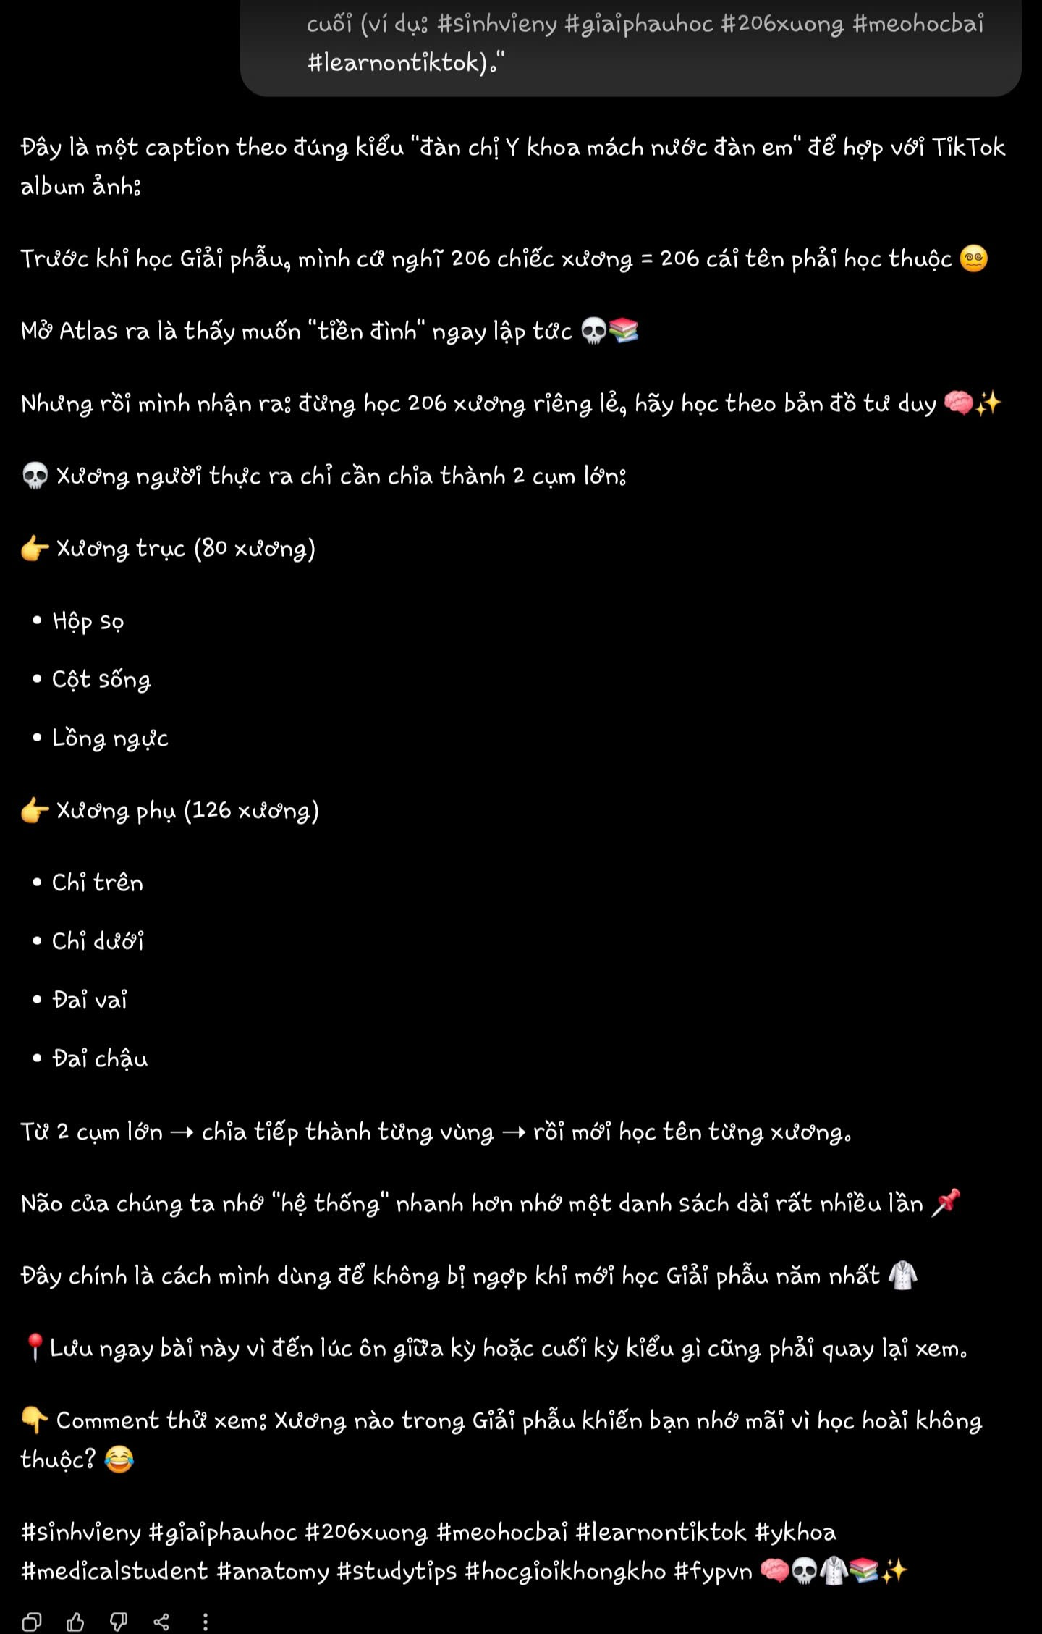
b. Nhận xét về kết quả và tinh chỉnh
Ưu điểm: Công cụ xử lý ngôn ngữ rất nhạy bén, đạt được mục tiêu rũ bỏ được giọng văn giáo điều, học thuật khô khan thường thấy trong Y khoa. Cấu trúc bài viết có sự gần gũi, chia sẻ chân thành như một người đi trước, đồng thời đảm bảo tính chính xác của các thuật ngữ giải phẫu cơ bản.
Hạn chế : Đầu ra của AI mới chỉ dừng lại ở mức một bộ khung cơ bản, độ dài bài viết khá ngắn và thiếu đi chiều sâu trải nghiệm. AI thiếu các mẹo học tập mang tính thực tế cao (như phương pháp xúc giác hay câu chuyện định danh) để thực sự giữ chân người đọc ở lại lâu với bài viết.
Giải pháp tích hợp sáng tạo cá nhân : Để biến đoạn văn của AI thành một bài đăng có giá trị chuyển đổi cao , mình đã tiến hành "bẻ lõi" và tái cấu trúc lại nội dung. Bản thân đã tự lồng ghép vào đó 2 mẹo học tập độc quyền từ chính kinh nghiệm xương máu của sinh viên trường Y (học qua câu chuyện và sờ định vị thực tế). Việc này giúp tăng độ dài bài viết lên mức lý tưởng, tăng tính thuyết phục và đảm bảo sản phẩm cuối cùng mang đậm dấu ấn sáng tạo cá nhân thay vì phụ thuộc hoàn toàn vào AI.Chi tiết caption như sau:
“ Trước khi chạm tay vào cuốn Atlas Giải phẫu, mình cứ nghĩ 206 chiếc xương là 206 cái tên rời rạc phải học thuộc lòng. Áp lực kinh khủng khiếp! 😵‍💫
Cứ mỗi lần mở sách ra là một lần thấy muốn "tiền đình", nhìn hình vẽ mà mắt nổ đom đóm vì thuật ngữ trùng trùng điệp điệp 💀📚 Nhưng rồi sau một kỳ "trầy da tróc vẩy", mình nhận ra bí kíp tối thượng: Đừng bao giờ học 206 xương riêng lẻ, hãy học theo tư duy hệ thống và bản đồ liên tưởng! 🧠✨
Thực ra, hệ xương của chúng ta được chia làm 2 cụm lớn cực kỳ logic: Xương trục (80 xương) và Xương treo/Xương chi (126 xương).
💡 Mẹo liên tưởng siêu dễ từ kinh nghiệm xương máu của mình:
- Xương trục: Bạn hãy tưởng tượng nó giống như một "cây treo quần áo" dạng đứng vững chãi (gồm khối xương đầu mặt, cột sống, xương ức, xương sườn). Nhiệm vụ của nó là làm trụ cột, bảo vệ hệ thần kinh trung ương và các cơ quan nội tạng.
- Xương treo: Chính là những "chiếc quần áo" được móc khéo léo lên cây treo đó (gồm xương chi trên và chi dưới). Nhưng điều kỳ diệu là "quần áo" này không hề rời rạc! Chúng tiếp hợp lại với nhau qua các đai (đai vai, đai hông) thành một chuỗi đòn bẩy hoàn hảo, giúp cơ thể vươn xa, cầm nắm và di chuyển tự do. Cấu tạo này sinh ra là để phục vụ tuyệt đối cho chức năng vận động linh hoạt của các chi.
Từ 2 khối lớn này, các bạn cứ "bẻ nhỏ" mục tiêu ra: Chia tiếp thành từng vùng nhỏ (Đầu mặt, Thân mình,Chi trên, Chi dưới), rồi mới đi vào tên của từng chiếc xương cụ thể.
📌 Bật mí thêm 2 mẹo nhỏ nhưng có võ:
- Mỗi cái tên là một câu chuyện: Hãy tìm hiểu tại sao nó lại tên là xương ghe, xương đậu, hay xương bánh chè... Sự liên tưởng hình dáng thực tế sẽ kích hoạt trí nhớ thị giác của bạn.
- Học bằng xúc giác: Đừng chỉ nhìn hình! Hãy tự sờ, tự định vị nó trên chính cơ thể mình, hoặc "lôi" đứa bạn cùng phòng ra làm mô hình thực tế. Việc kết hợp nghe - nhìn - chạm sẽ giúp não bộ ghi nhớ sâu sắc hơn gấp nhiều lần so với việc đọc vẹt một danh sách dài dằng dặc.
Đây chính là cách "hack não" đã cứu rỗi mình khỏi trận ma trận Giải phẫu năm nhất 🥼 Hi vọng nó sẽ giúp các bạn khóa dưới bớt sợ môn này hơn!
📍 Ấn LƯU NGAY bài này lại, vì mình cam đoan đến lúc ôn thi giữa kỳ hoặc chạy trạm cuối kỳ, kiểu gì các bạn cũng sẽ phải lật lại bài này để định hình lại tư duy đấy!
👇 Comment thử xem: Chiếc xương nào trong hệ Giải phẫu đang làm bạn "đau đầu" nhất vì học hoài không thuộc? 😂
#sinhvieny #giaiphauhoc #206xuong #meohocbai
2. Giai đoạn 2: Tạo ảnh cho bài đăng
a. Quá trình thực hiện
Prompt đã sử dụng:
Dùng tiếng anh sẽ cho những kết quả tốt nhất.
“A cute, funny 3D cartoon style skeleton character, looking extremely confident and cool, wearing dark black sunglasses. The skeleton is standing and holding a thick, heavy medical textbook titled "ANATOMY" in its hand. The background is a clean, modern studio background with soft pastel blue color. Bright and cheerful lighting, Pixar animation style, highly detailed textures, vibrant colors, aspect ratio suitable for a TikTok slide. “
“A cute 3D chibi-style medical student character sitting at a desk, looking extremely panicked and overwhelmed. The character is holding their head with both hands, eyes wide with stress. On the desk are huge, thick anatomy textbooks left open, with stylized illustrations of human skeletons and bones flying out or floating chaotically around their head. Clean pastel blue background, cinematic lighting, Disney Pixar style, highly detailed.”
Kết quả của AI:
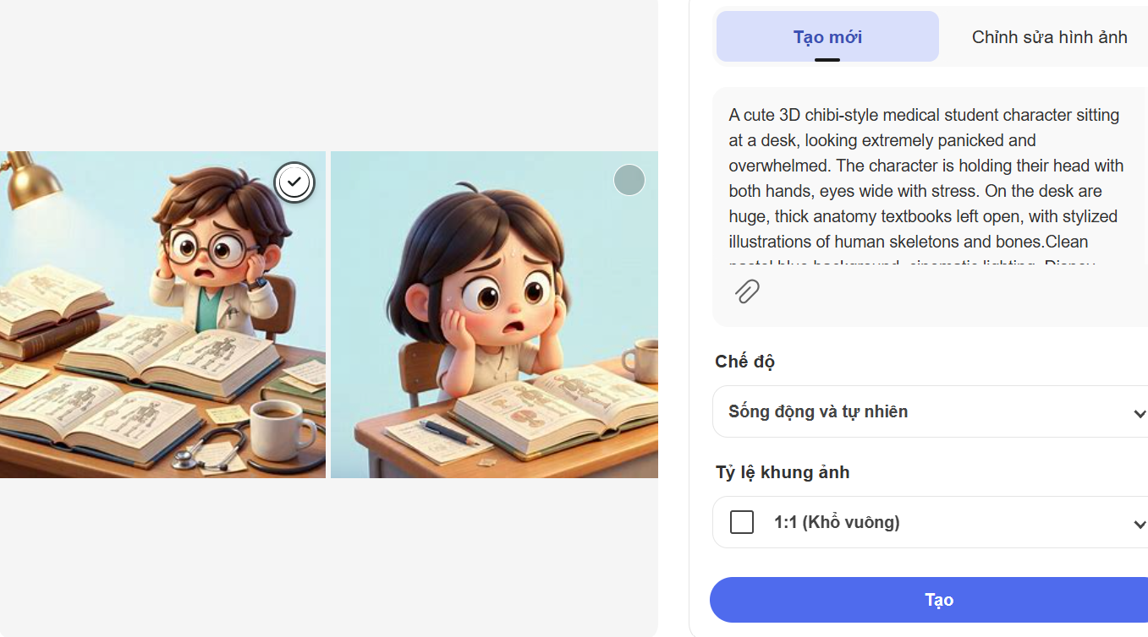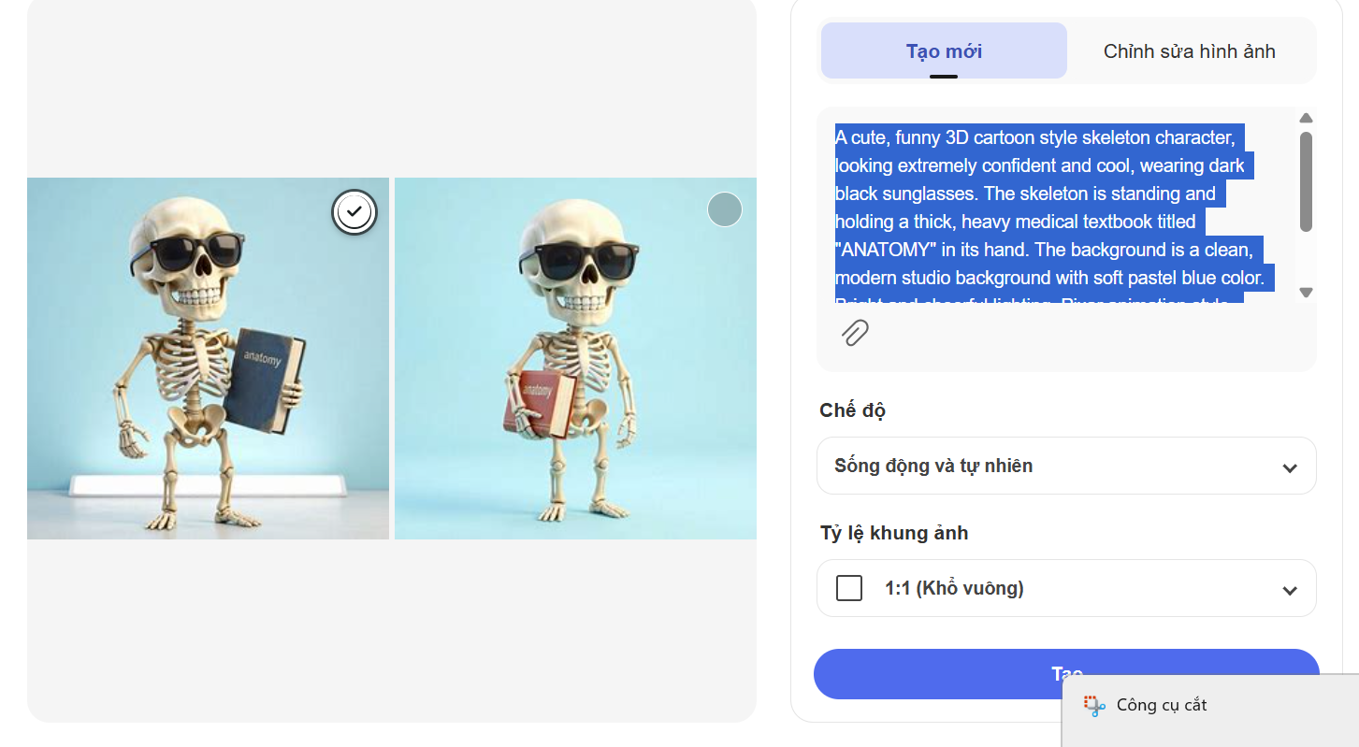

b) Nhận xét kết quả và tinh chỉnh
- Ưu điểm: Kết quả hình ảnh trả về có độ hoàn thiện cao, màu sắc bắt mắt và tư duy thẩm mỹ hiện đại, rất phù hợp với thị hiếu của đối tượng Gen Z trên TikTok. Việc tự tạo ảnh bằng AI giúp giải quyết triệt để bài toán bản quyền hình ảnh Y khoa – một trong những rào cản lớn nhất khi làm nội dung số hiện nay.
- Hạn chế : Dù phần nhìn rất ấn tượng, nhưng bức ảnh hoàn toàn là "ảnh trơn", thiếu đi các yếu tố đồ họa định hướng và đặc biệt là chưa có tiêu đề . Đối với hành vi lướt của người dùng TikTok, một bức ảnh không chữ sẽ khó giữ chân họ trong 3 giây đầu vì họ chưa hiểu video này nói về cái gì. Ngoài ra, công cụ này hoàn toàn bất lực trong việc chèn chữ tiếng Việt một cách chính xác như ý muốn.
- Giải pháp tích hợp sáng tạo cá nhân: Để tối ưu hóa tỷ lệ bấm vào xem và đạt mục tiêu nội dung đề ra, mình quyết định không sử dụng ngay bức ảnh gốc này. Thay vào đó, mình sẽ đóng vai trò là nhà thiết kế chính: Giữ lại phần nền (Background) chất lượng từ Bing, sau đó chủ động tinh chỉnh bố cục, thêm hệ thống Text tiêu đề giật trend, phối màu tương phản để tạo độ nhận diện tốt nhất trước khi xuất bản."
- Kết quả sau tinh chỉnh:
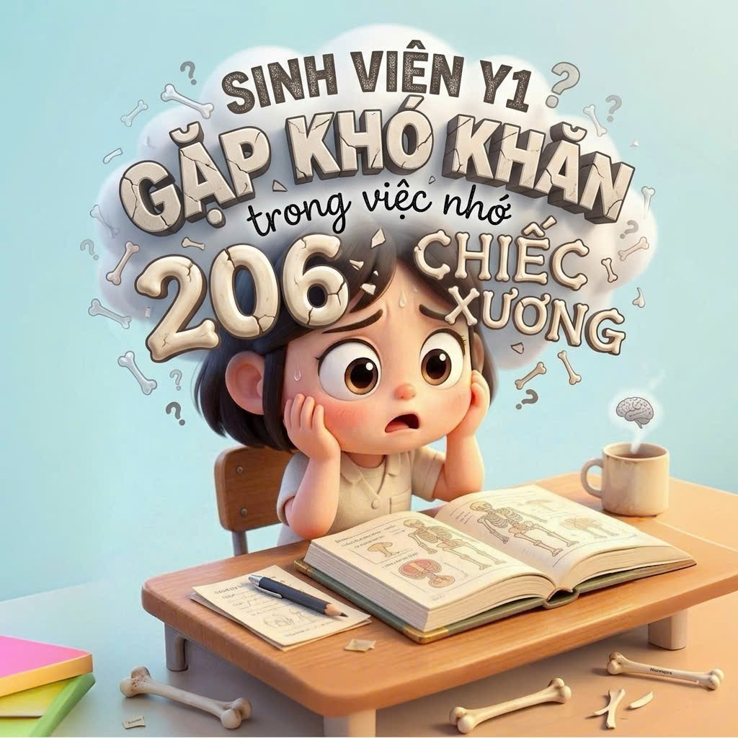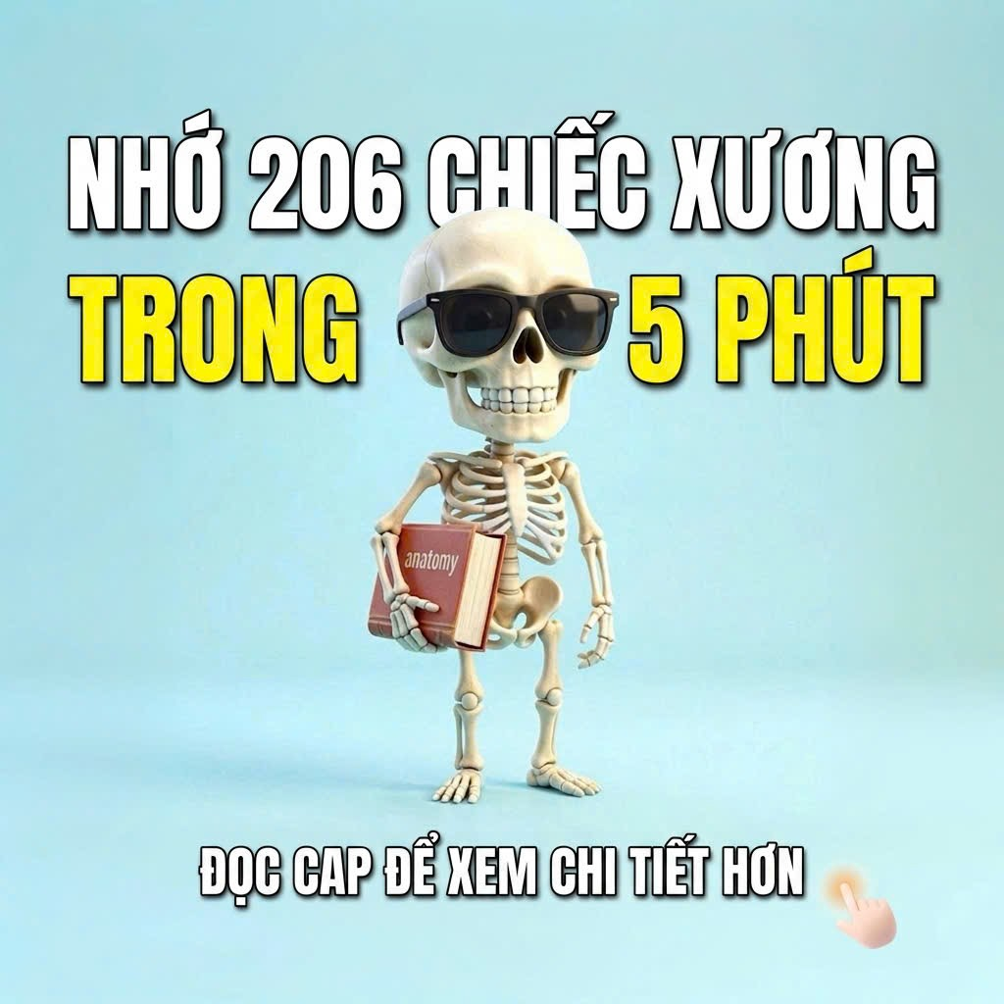
3. Giai đoạn 3: Tạo video bài đăng
a. Quá trình thực hiện
Vào nền tảng Tik Tok chọn 2 ảnh vừa tạo rồi vào phầm template ở bên thanh góc phải . Chi tiết video thực hiện ở video ở link drive sau:
“ https://drive.google.com/file/d/1nGC_DRJT71u9-DXVaNcG5FPZJ3IfO7zK/view?usp=drivesdk “
b. Nhận xét kết quả và tinh chỉnh
Ưu điểm: Hệ thống cung cấp kho tàng mẫu mã vô cùng đa dạng, phong phú. Nhờ thuật toán thị giác máy tính thông minh, AI đã đề xuất những template có nhịp điệu chuyển động và màu sắc cực kỳ ăn khớp với bối cảnh "hoảng loạn" của bức ảnh gốc từ Bing. Quá trình này giúp tối ưu hóa thời gian dựng bài một cách tối đa( thay vì phải lên capcut tìm 1 mẫu hợp với nội dung như em đã thường hay làm)
Hạn chế : Vì đây là các khuôn mẫu (Template) do bên thứ ba cấu hình sẵn, chúng thường bị chèn đè các lớp chữ mặc định (Text hiệu ứng, châm ngôn tiếng Anh/tiếng Trung...). Các dòng chữ hệ thống này vô tình che khuất biểu cảm "panic" đắt giá của nhân vật, gây rối loạn thị giác và làm lu mờ thông điệp cốt lõi mà mình muốn truyền tải.
Giải pháp tích hợp sáng tạo cá nhân : Để giành lại quyền kiểm soát thị giác cho video, mình đã đóng vai trò là người biên tập chính (Editor): Chủ động bóc tách các lớp layer của template, can thiệp thủ công để xóa bỏ hoàn toàn các dòng chữ có sẵn của mẫu. Sau đó, mình tiến hành căn chỉnh lại vị trí, chèn hệ thống text tiếng Việt của riêng mình vào những khoảng trống an toàn trên giao diện TikTok, đảm bảo người xem không bị phân tâm và có trải nghiệm học tập tốt nhất."
Tôi hiểu rồi, xin lỗi bạn vì phần trước viết hơi bị "mẫu" quá nên nghe bị xa rời dự án thực tế của bạn. Hãy để tôi viết lại cả 3 phần này với đầy đủ câu dẫn dắt, gắn chặt vào từng hành động bạn đã làm (từ chú bộ xương panic đến việc xóa chữ trên CapCut) và mở rộng độ dài để bài báo cáo của bạn dày dặn, thuyết phục hơn nhé!
III. SO SÁNH VÀ PHÂN TÍCH CHUYÊN SÂU CÁC CÔNG CỤ AI TRONG DỰ ÁN
Để có cái nhìn tổng quan về hiệu quả của chuỗi công cụ đã áp dụng trong dự án sản xuất video TikTok "Mẹo nhớ 206 chiếc xương", dưới đây là bảng phân tích chi tiết dựa trên trải nghiệm thực tế:
Tiêu chí đánh giá | AI Tạo văn bản (ChatGPT) | AI Tạo hình ảnh  (Bing Image Creator) | AI Thiết kế video  (CapCut Smart Templates AI)
Độ linh hoạt & Thấu hiểu ý tưởng | Rất cao: Hiểu nhanh yêu cầu giả lập vai "đàn chị trường Y" để viết caption Gen Z. | Cao: Chuyển đổi prompt tiếng Anh thành hình ảnh sinh viên "panic" rất trực quan. | Trung bình: Chỉ quét hình ảnh rồi tự khớp mẫu theo thuật toán có sẵn, không tự tùy chỉnh theo ý người dùng.
Khả năng bảo toàn nội dung | Tuyệt đối: Xuất văn bản chính xác, dễ dàng sao chép và tinh chỉnh. | Kém: Hoàn toàn không thể chèn chữ tiếng Việt, chữ trên sách thường bị lỗi ký tự. | Kém: Tự động chèn đè các lớp chữ rác (tiếng Anh/Trung) của mẫu lên nhân vật chính.
Tốc độ xử lý & Đóng góp thời gian | Xử lý trong vài giây, rút ngắn 80% thời gian lên khung sườn cho phần caption. | Tạo ảnh trong vòng 1 phút, giải quyết triệt để rào cản bản quyền hình ảnh Y khoa. | Đề xuất mẫu ngay lập tức, tiết kiệm thời gian tìm kiếm nhạc và hiệu ứng thủ công.
Kết quả thực tế trong dự án | Cung cấp khung caption thô, tạo tiền đề để lồng ghép 2 mẹo học "cây treo quần áo" và "xúc giác". | Tạo ra bức ảnh gốc chất lượng cao về nhân vật hoảng loạn để làm "mồi nhử thị giác" . | Đóng gói sản phẩm thành video hoàn chỉnh, bắt mắt, sẵn sàng xuất bản lên TikTok.
Nhận xét chung: Không có một công cụ AI nào là vạn năng cho toàn bộ dự án. Bí quyết nằm ở sự phối hợp chuỗi: Dùng ChatGPT làm bộ não tư duy, Bing làm đôi mắt thị giác và CapCut làm đôi tay đóng gói. Sự kết hợp này giúp tối ưu hóa thế mạnh của từng con AI để phục vụ cho một mục tiêu duy nhất là giữ chân người xem.
IV. VAI TRÒ CỦA AI VÀ VẤN ĐỀ ĐẠO ĐỨC TRONG QUY TRÌNH SÁNG TẠO NỘI DUNG Y HỌC
Sau khi trải qua toàn bộ các giai đoạn từ lên ý tưởng đến hoàn thiện video, mình nhận thấy việc ứng dụng AI đã mang lại những thay đổi mang tính bước ngoặt, đồng thời cũng đặt ra nhiều bài học thực tế về vai trò của người sáng tạo.
1. AI đã thay đổi quy trình làm việc thực tế như thế nào?
Trước đây, để làm một video kiến thức Y học, mình sẽ phải mất cả ngày để tra cứu tài liệu, tự viết kịch bản khô khan, tìm ảnh minh họa không dính bản quyền và tự cắt ghép nhạc rất tốn thời gian.
Khi có AI, quy trình sản xuất đã được rút ngắn đến 70%. AI lo phần "nguyên liệu thô": ChatGPT gợi ý cấu trúc caption, Bing vẽ ra nhân vật hoảng loạn đúng ý đồ, CapCut chuẩn bị sẵn nhạc và hiệu ứng. Mình không còn tốn sức vào các công đoạn thủ công nữa, mà chuyển sang đóng vai trò là một Tổng biên tập / Đạo diễn, dồn 100% năng lượng vào việc kiểm định nội dung và tối ưu hóa trải nghiệm người xem.
2. Giới hạn của máy móc và lý do con người không thể bị thay thế
Dự án này là minh chứng rõ nhất cho thấy AI vẫn rất "máy móc" và luôn cần con người làm chủ. Nếu mình phụ thuộc hoàn toàn vào AI, sản phẩm sẽ thất bại vì:
- ChatGPT chỉ viết được một bộ khung caption ngắn, hời hợt. Video chỉ thực sự có giá trị khi mình tự tay thêm vào những kinh nghiệm xương máu như mẹo liên tưởng "cây treo quần áo" hay phương pháp học bằng "xúc giác".
- CapCut AI gợi ý mẫu rất nhanh nhưng lại vô tâm chèn đè chữ rác che mất biểu cảm "panic" của nhân vật. Mình đã phải dùng tư duy của một Editor để chủ động xóa bỏ những chữ thừa đó, giành lại quyền kiểm soát thị giác cho video.
Máy móc chỉ cung cấp công cụ, chính sự thấu cảm tâm lý sinh viên và kỹ năng hậu kỳ của con người mới tạo ra chuyển đổi thực tế.
3. Vấn đề đạo đức và Trách nhiệm nội dung số
Khi làm nội dung về giáo dục, đặc biệt là ngành Y khoa, trách nhiệm của người sáng tạo là cực kỳ lớn. Dù Bing Image Creator giúp mình tránh được các vấn đề vi phạm bản quyền hình ảnh của người khác, nhưng AI chỉ xếp các pixel dựa trên dữ liệu có sẵn chứ không hiểu về giải phẫu học thực tế.
Do đó, hình ảnh bộ xương hay sách vở do AI tạo ra có thể bị sai lệch về mặt cấu trúc y khoa. Trách nhiệm của mình là phải rà soát, định hướng lại hệ thống chữ tiêu đề sao cho người xem hiểu đúng bản chất, không lấy hình vẽ làm tài liệu học vẹt dẫn đến những lỗ hổng kiến thức nguy hiểm.
V. TỔNG KẾT DỰ ÁN VÀ ĐÁNH GIÁ ĐÓNG GÓP CÁ NHÂN
1. Xác định tỷ lệ đóng góp thực tế
Để tạo nên video TikTok hoàn chỉnh này, tỷ lệ phân chia vai trò được xác định rõ ràng nhằm đảm bảo tính cá nhân hóa vượt trội so với máy móc:
- Trí tuệ nhân tạo (AI) đóng góp 40%: Đảm nhận vai trò trợ lý kỹ thuật, chịu trách nhiệm tạo khung caption thô, kết xuất hình ảnh nhân vật 3D chất lượng cao và đề xuất các hiệu ứng chuyển động cùng nhạc nền phù hợp xu hướng.
- Cá nhân người thực hiện đóng góp 60%: Đảm nhận vai trò cốt lõi bao gồm kiểm chứng kiến thức chuyên môn, viết lại caption bằng ngôn ngữ Gen Z thân thiện, trực tiếp can thiệp bóc tách các lớp layer lỗi của template để xóa chữ rác, và căn chỉnh video đúng thời lượng vàng 5 giây để tối ưu thuật toán hiển thị.
2. Kết luận chung
Dự án sản xuất nội dung truyền thông Y học "Mẹo nhớ 206 chiếc xương" đã hoàn thành xuất sắc mục tiêu đề ra. Bằng việc kết hợp thông minh giữa một video 5 giây có hình ảnh sinh viên "panic" làm mồi nhử thị giác (Hook) và một phần caption chia sẻ kiến thức sâu sắc, sản phẩm đã tự tin hướng tới mục tiêu đạt tỷ lệ Lưu bài viết (Save Rate) trên 15%.
Sự thành công của dự án này chứng minh rằng: AI là một người cộng sự đắc lực giúp giải phóng sức lao động, nhưng tư duy phản biện, sự thấu hiểu người xem và trách nhiệm với kiến thức của người sáng tạo mới là yếu tố quyết định giá trị bền vững của một sản phẩm nội dung số. Trong tương lai, mô hình chuỗi phối hợp AI này hoàn toàn có thể nhân rộng để sản xuất các bài chia sẻ kiến thức về phần khác cho môn Giải Phẫu hoặc thậm trí là các môn học khác như Lý Sinh và Mô Phôi.

